
网络安全实验报告

题 目 捕包软件的使用与实现
专 业 信息安全 .

指 导 教 师 王彦 .

一、实验目的
理解捕包程序捕包过程，可以自己编程捕包并从数据包中解析出需要的信息。

二、实验内容
- 熟练使用 sniffer 或 wireshark 软件，对协议进行还原（能够找访问网页的四元组）；只需要写报告，不需要在实验课检查。
- 利用 libpcap 或 winpcap 进行编程，能够对本机的数据包进行捕获分析（比如将本机所有数据包的四元组写到指定文件），按照自己的设想撰写需求分析和详细设计。（实验课检查程序）

三、实验过程
（一）使用 wireshark 软件对协议进行还原

实验基本信息：
实验环境：Windows10 x64
WireShark3.6.2

1. 捕包并分析四元组
(1) TCP 分析
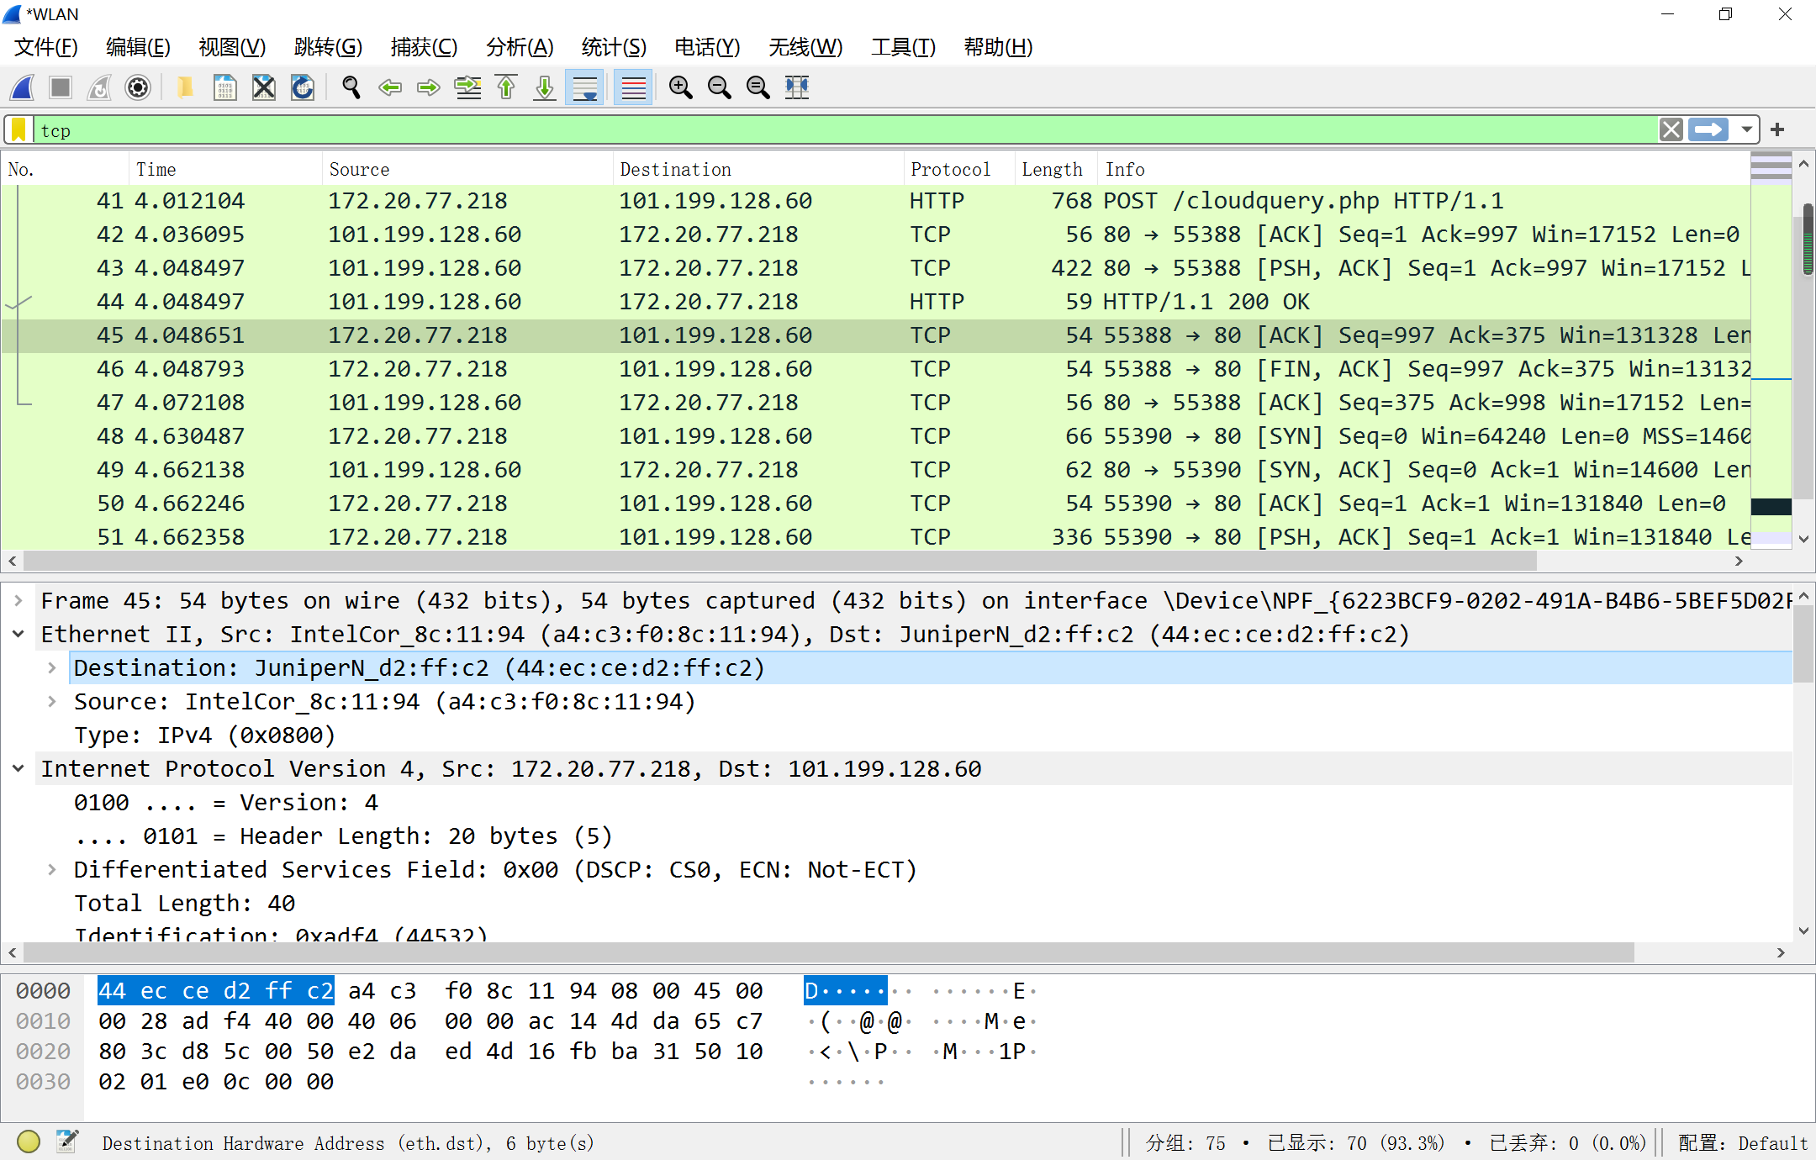
由以太网头部可知：
前6个字节为目的主机MAC地址:44 ec ce d2 ff c2;后6个字节为源主机MAC地址：a4 c3 f0 8c 11 94；最后两个字节为为上层协议0x0800表示IPv4协议。
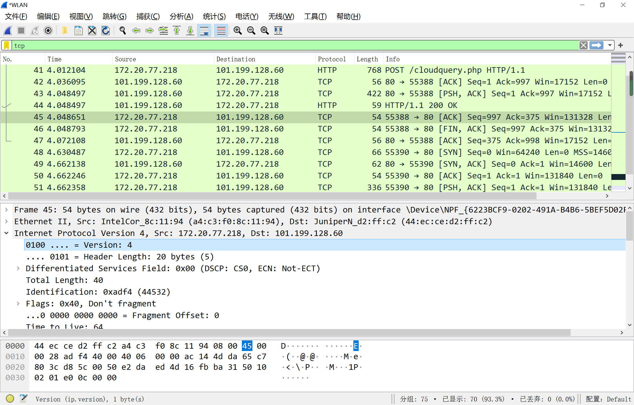
由IP头部可知：
第一个字节为45，前四位表示版本，0100表示IPv4，后四位表示IP头部长度（单位为4字节），0101为5，表示头部长度为20字节（即没有可选字段）；
往后一字节为00，表示协议，其中00表示默认；
再往后两字节表示数据报总长度（单位为1字节），0x0028表示40字节；
再往后两字节为标识字段，0xadf4表示该IP数据报标识号为44532；
再往后3位为标志字段，010表示DF=1，表示不允许分片；
再往后13位为片偏移，由于没有分片，都为0；
再往后1字节为TTL，0x40表示64；
再往后1字节为分组携带的数据使用何种协议，0x06即6表示TCP协议；
再往后2字节为首部校验和,为0x0000；
再往后4字节为源地址，0xac144dda 表示点分十进制 172.20.77.218
再往后4字节为目的地址，0x65c780c3 表示点分十进制 101.119.128.60
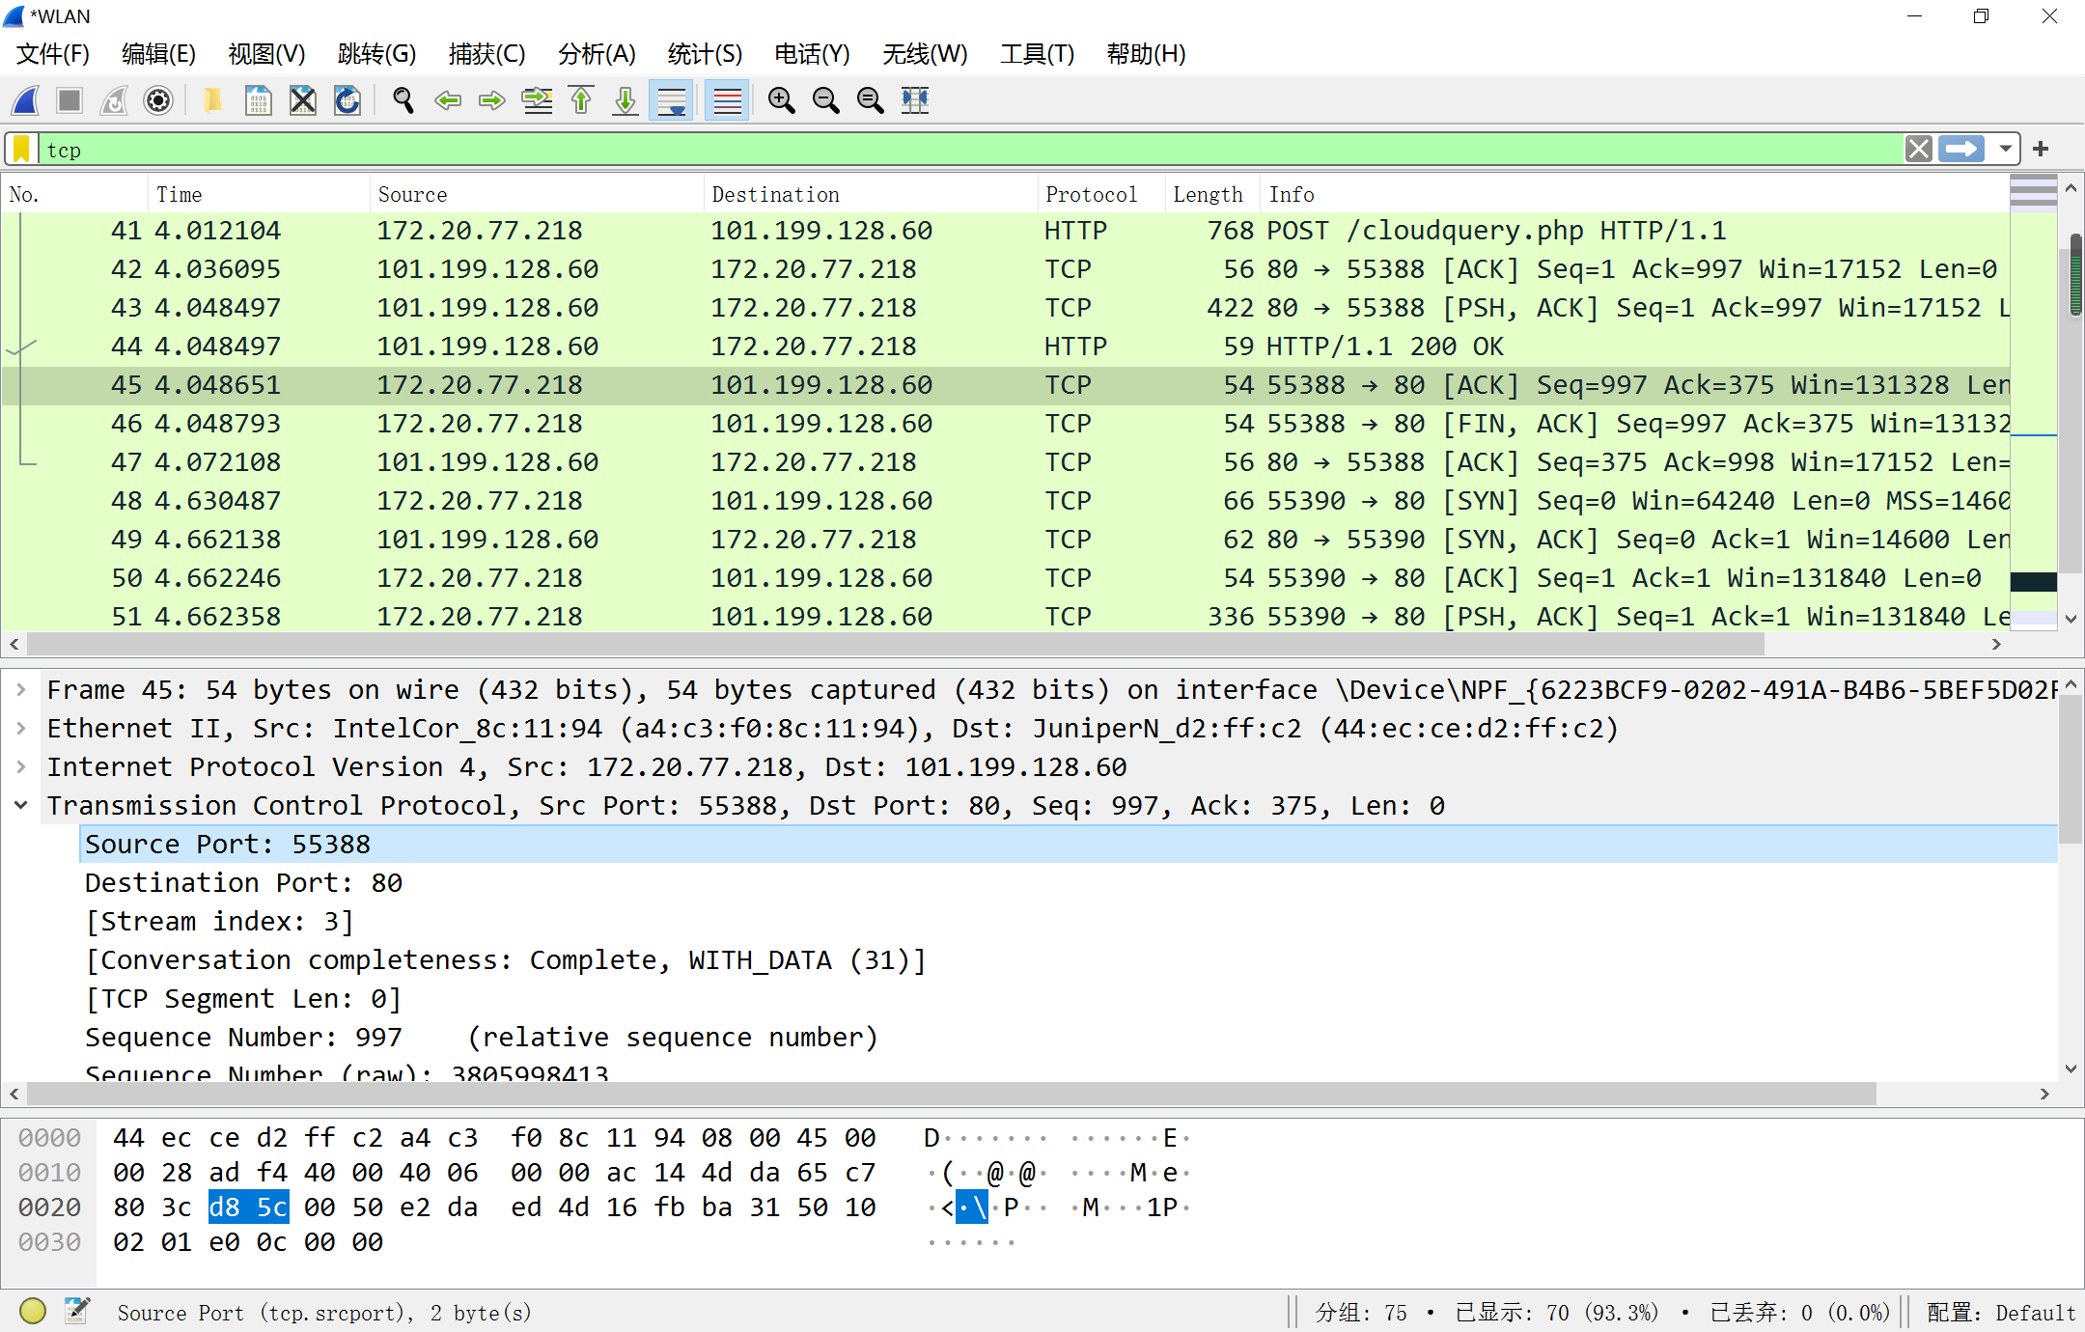
由TCP头部可知：
前2字节为源端口，0xd85c表示55388端口;
往后2字节为目的端口，0x0050表示80端口；
再往后4字节为序号，0xe2daed4d表示（实际）序列号为3805998413；
再往后4字节为确认号，0x16fbba31表示（实际）确认好为385595953；
再往后4位为数据偏移（即TCP首部长度），也是单位为4字节，0101表示20字节，即没有选项；
再往后6位保留，再往后6位为六个标志位；
再往后2字节为接收窗口，0x0201表示接受方最多可以再接收513字节数据；
再往后2字节为校验和，为0xe00c。
再往后2字节为紧急指针；为0，没有使用。

(2) UDP 分析
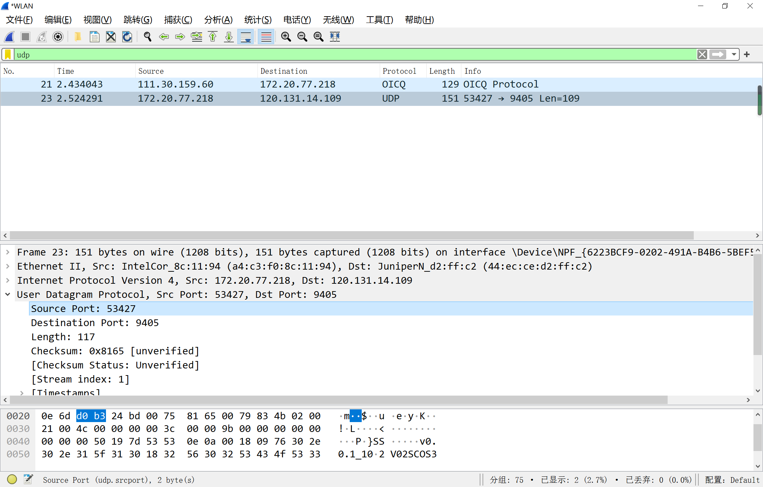
以太网头部和 ip 头部与 TCP 协议基本相同，直接分析 UDP 头部，如图所示：
2 个字节源端口 0xd0b3 = 53427;
2 个字节目的端口 0x24db = 9405;
2 个字节总长度 0x0075 = 117;
2 个字节校验值：0x8165；
后面全都是数据。

（二）利用 libpcap 编写捕包软件实验基本信息：
实验环境：Ubuntu16.04 x64
编程语言：C 语言

1. 需求分析
本程序需要运用 libpcap 来捕获本机数据包，并获取数据包中的四元组，将其展示给
用户。
程序功能：
(1)捕获本机数据包（可以自定义过滤条件）；
(2)逐层解析数据包，获得 IPv4 数据包的源MAC、目的MAC、源 ip、目的 ip、源端口、目的端口；
(3)将上述元组写入文件（每次运行程序都新生成一个文件）。

2. 环境配置
(1)从官网下载安装包：m4-1.4.18.tar.gz
bison-3.3.tar.gz flex-2.6.4.tar.gz
libpcap-1.9.0.tar.gz
(2)对以上安装包逐个使用以下命令来解压安装包：
tar -zxvf xxx.tar.gz
(3)进入解压后的文件夹后执行以下命令来安装库文件：
./configure
make
make install
(4)配置好环境后，可正常编译，但运行时提示
error while loading shared libraries: libpcap.so.1: cannot open shared object
file: No such file or directory
百度发现是因为没有自动生成链接文件，于是在/usr/lib/文件夹下输入命令：
ln -s libpcap.so.1.9.0 libpcap.so.1
以上命令可生成 libpcap.so.1 文件，但此时仍不能正常运行，还需要将这个文件的地址加入配置文件中，具体做法为执行命令：
locate libpcap.so.1
发现 libpcap.so.1 的路径为/usr/lib/x86_64-linux-gnu，执行命令： sudo vi /etc/ld.so.conf
打开配置文件，在末尾添加/usr/lib/x86_64-linux-gnu，保存后退出，再执行命令： sudo ldconfig
这样就编译器就可以正常链接到库了，关于 libpcap 的环境配置也就完成了。

3. 数据结构设计
由于是逐层解析以太网数据帧，所以需要准备至少三种数据结构：以太网数据帧头、
IPv4 数据报头、传输层报文头。具体如下：
数据结构的定义原则：1 字节数据定义为 u_char，2 字节数据定义为 u_short，其他 2 的倍数字节的数据（MAC 地址和 IP 地址）定义为 u_char 数组（TCP 的序列号和 ack 定义为 u_int，因为它们的表现形式就是一个数字，但地址我们通常是一个一个字节分开解析的）。
- 以太网数据帧头
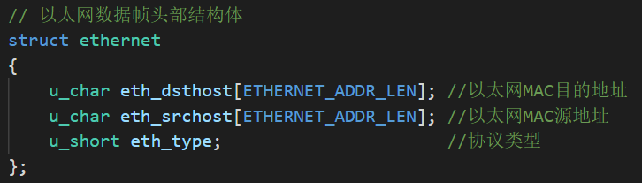

- IPv4 数据报头
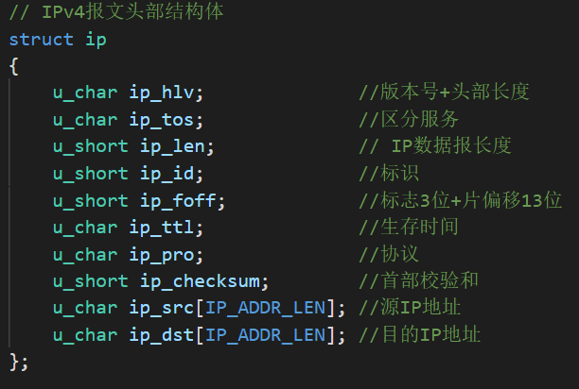

- TCP 报文头
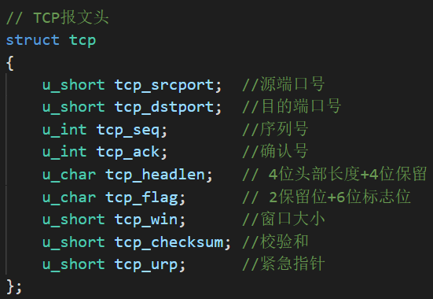

- UDP 报文头
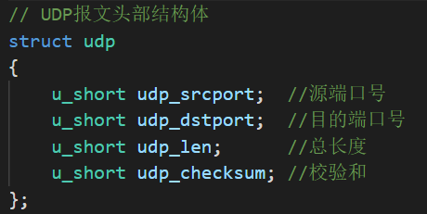

4. 回调函数设计
回到函数中，得到来自主函数的文件描述符。见下图。
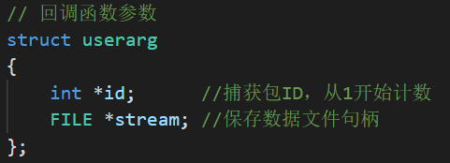

分析步骤：
步骤1和步骤2：先创建以太网帧头、IP数据报头结构体，然后调用以太网帧头分析函数parse_ethernet()和IP数据报头分析含函数parse_ip()对捕获的数据进行分析。
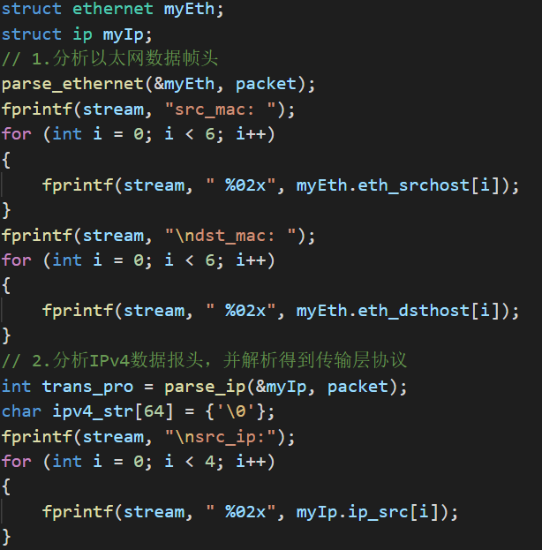

步骤3：根据parse_ip()的返回结果判断传输层协议，若是TCP则创建TCP报文头结构体，并使用函数parse_tcp()进行分析；若是UDP则创建UDP报文头结构体，并使用函数parse_udp()进行分析，得到各头部的各字段的值（注意字节序）。
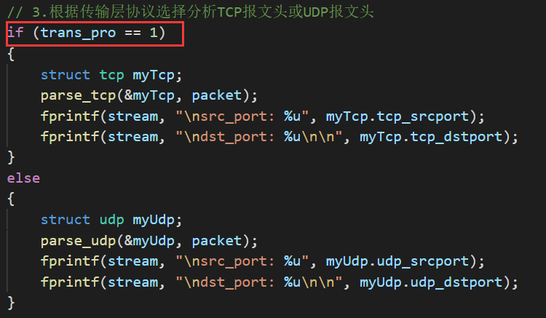

步骤4：分析完毕后，进行文件写入。向来自参数的文件描述符写入从各个结构体期望得到的信息。由于实验要求得到源和目的MAC地址、IP地址、端口号。于是我们只需要从三个结构体中找到这三类字段，并进行输出。同时注意将IP字段变为点分十进制，便于查看。
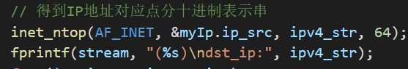

5. 主函数设计
第一步：使用 pcap_findalldevs()函数来获取网络设备。此步不用 pcap_lookupdev() 是因为官方并不推荐使用这个函数，有时第一个位置的网卡是一个虚拟网卡，用它进行下面的步骤会出现错误。
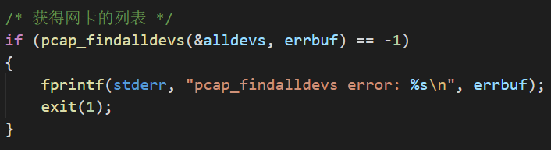

第二步：使用 pcap_open_live()函数来获得捕包描述字，由于只需要捕获本机数据包所以设置为非混杂模式。
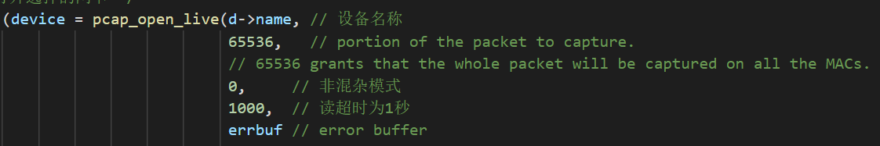

第三步：如果有过滤条件的话（作为程序运行参数读入），设置过滤条件。
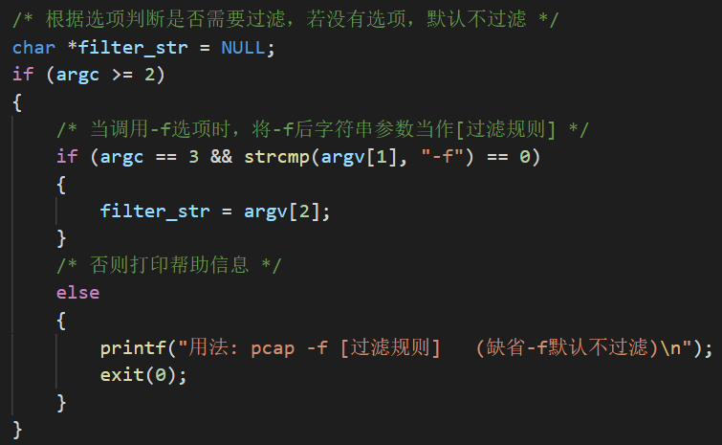
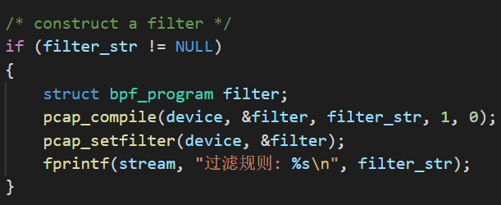
第四步：生成本次捕包的 txt 文件（格式如“capture_yyyy_mm_dd_hh_mm_ss.txt”， capture 后是生成文件的时间），并写入过滤条件和标题栏。
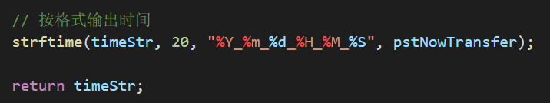
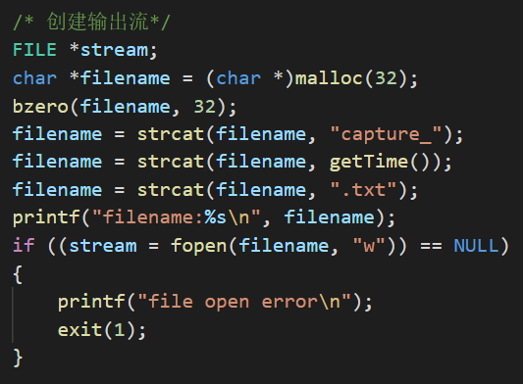

第五步：使用 pcap_loop()函数和回调函数 ethernet_callback()来循环捕包。
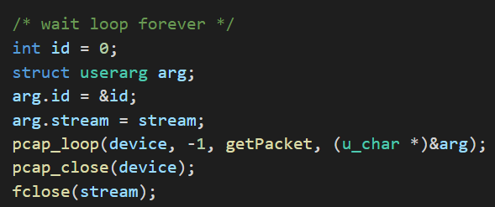

6. 编译运行
使用下列命令编译：
gcc pcap.c -Wall -lpcap -o pcap
其中-Wall 参数指打印所有警告信息，-lpcap 用来链接 pcap 库。
使用下列命令运行：
sudo ./pcap
捕包程序在运行时需要 root 权限，否则无法正常打开。

四、实验结果
- 使用 wireshark 软件对协议进行还原
- 利用 libpcap 编写捕包软件

以下为捕包时文件中部分输出：

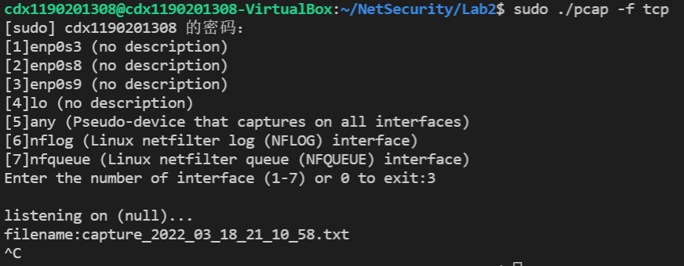
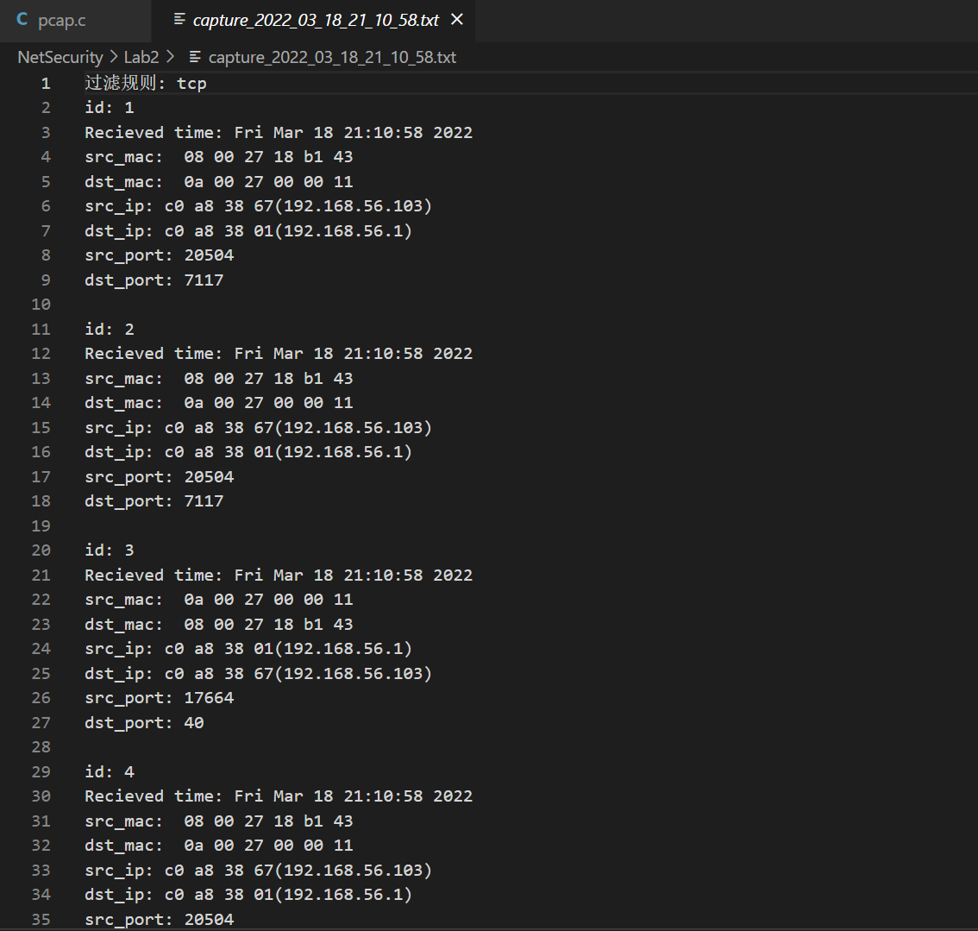

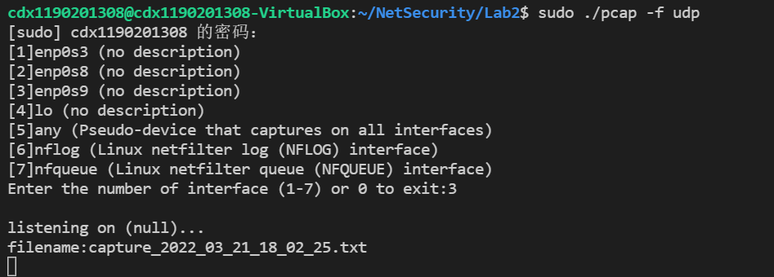

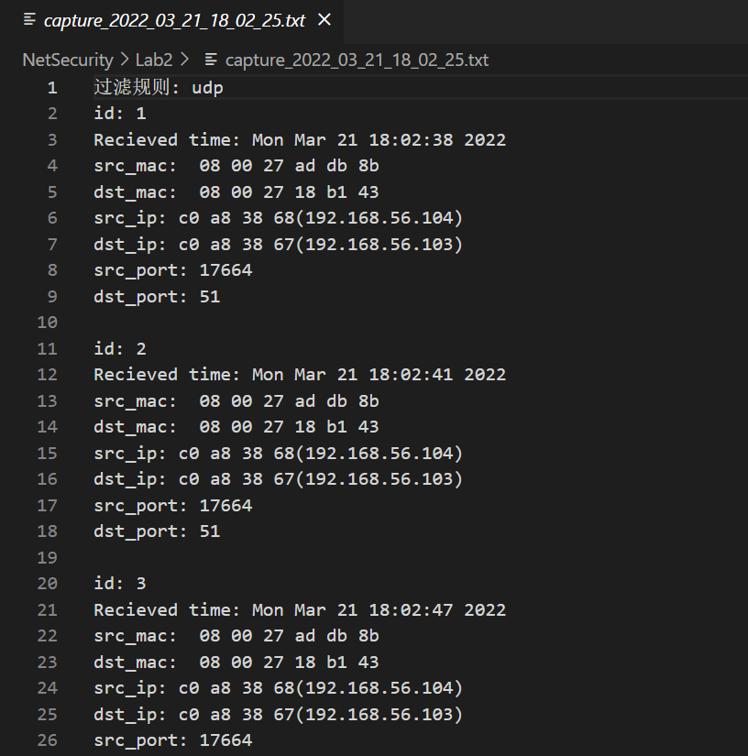

五、心得体会
经过一周的努力深入地学习了数据帧、IP数据报、TCP和UDP的报文的结构和各字段的含义，学会了使用Wireshark捕获数据包并完成各层协议内容的分析；学会了Libpcap的使用，能够通过编程捕获经过网卡的数据包，并能够编写程序对这些内容进行分析。

